Dokumentation over programmet

Her er start menuen, her vælger du hvad du vil gøre med programmet. Du kan vælge mellem Liste, Som viser alle data. Opret, som du bruger til at oprette data om kunder biler og deres besøg.

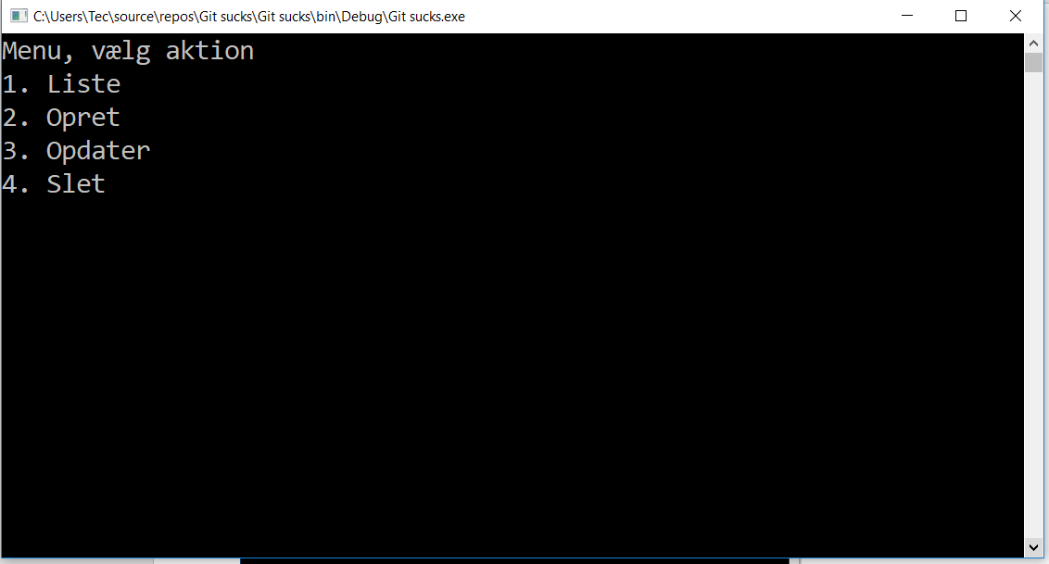

Tryk 1, for liste, 2 for oprettelse, 3 for at opdatere, 4 for at slette.

# Opret

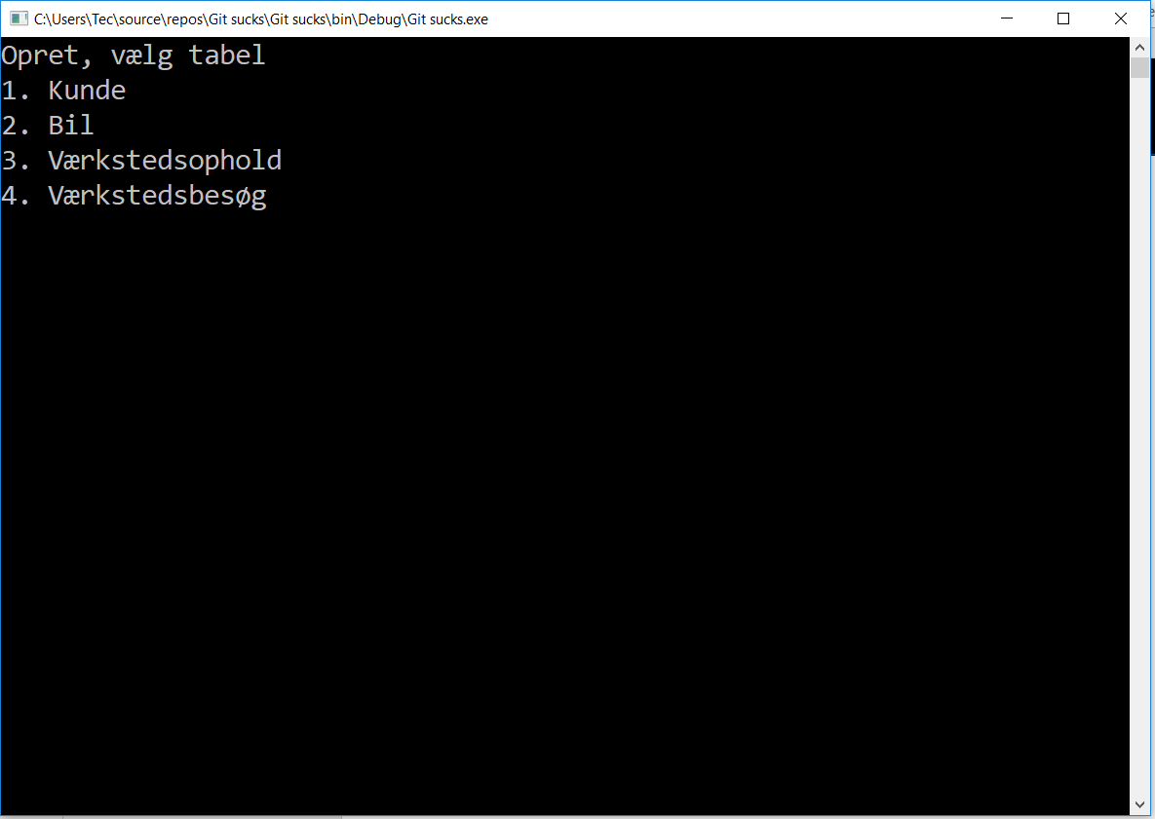

Herinde i oprettelse vælger du hvad du vil oprette. Jeg starter med kunden.

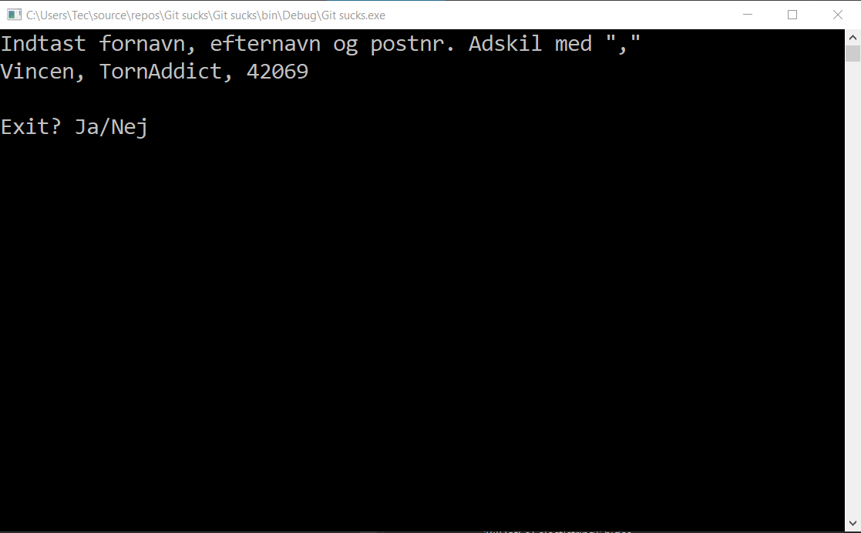

Indtast kundens navn i formatetet ”navn,efternavn,postnr” hvis programmet skal lukke ned så skriv ja for exit.

Tilbage til opret og opret bil.

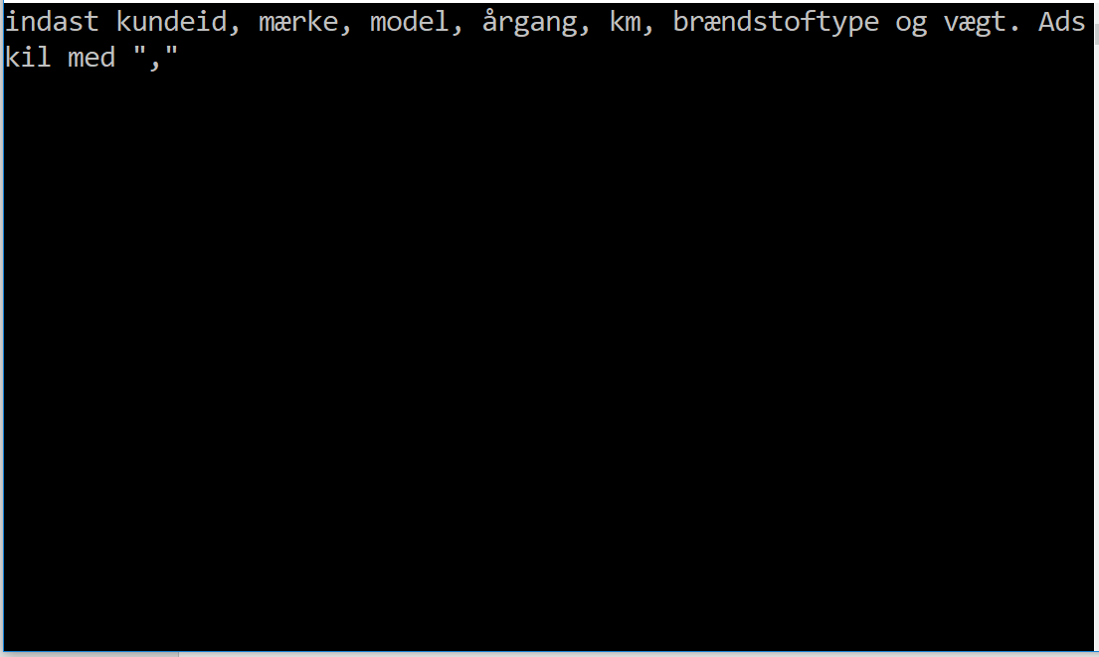

Indtast det id til den kunde bilen tilhøre, mærke, model etc.

Værkstedsophold og besøg følger samme

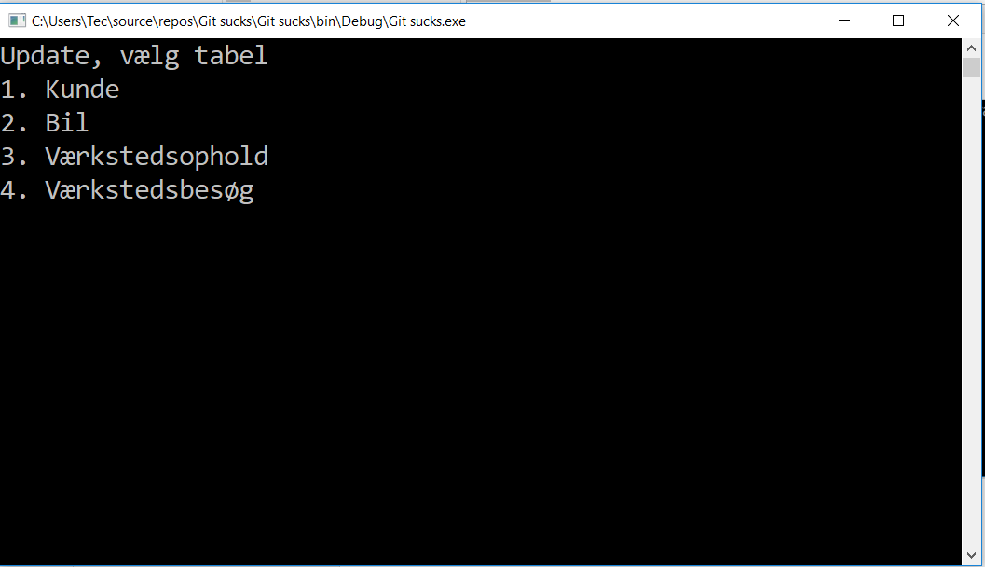

Her kan vi opdatere/redigere oplysningerne vi har. Jeg prøver med kunde.

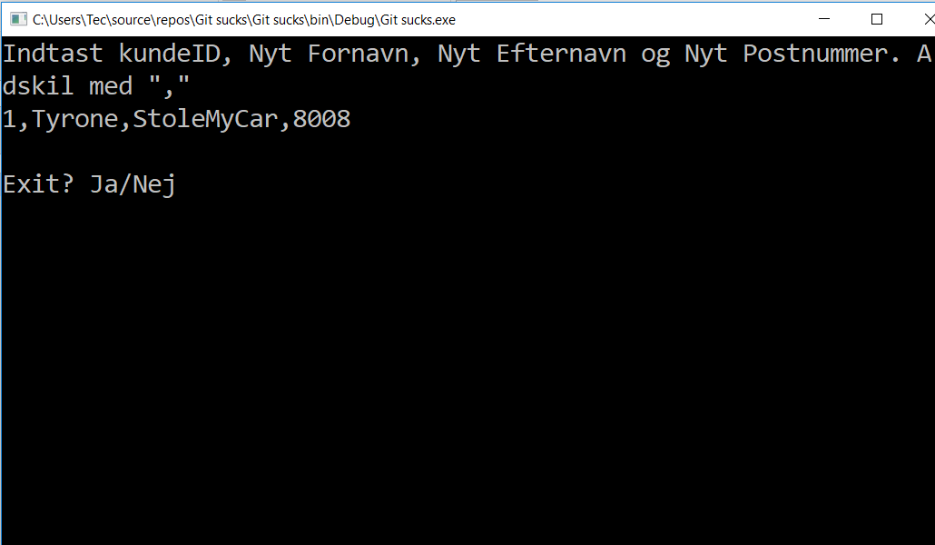

Her ændrer jeg informationerne fra kunde 1.

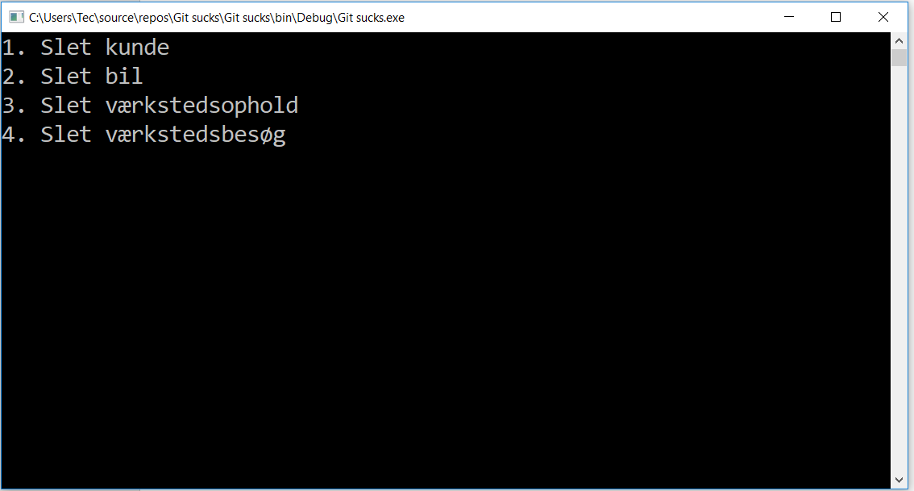

Programmet kan også slette.

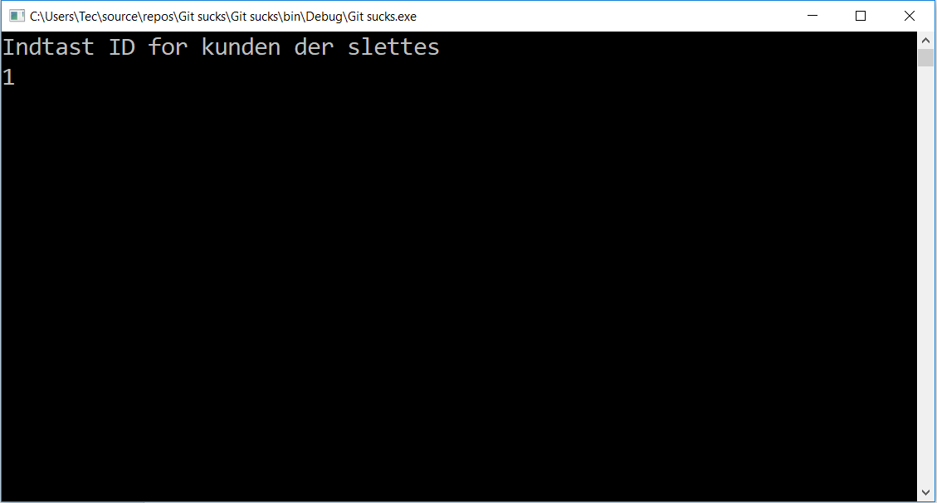

Her skriver man det ID der tilhøre kunden som skal slettes. Men man kan ikke slette en kunde uden at slette hans tilhørende biler først.

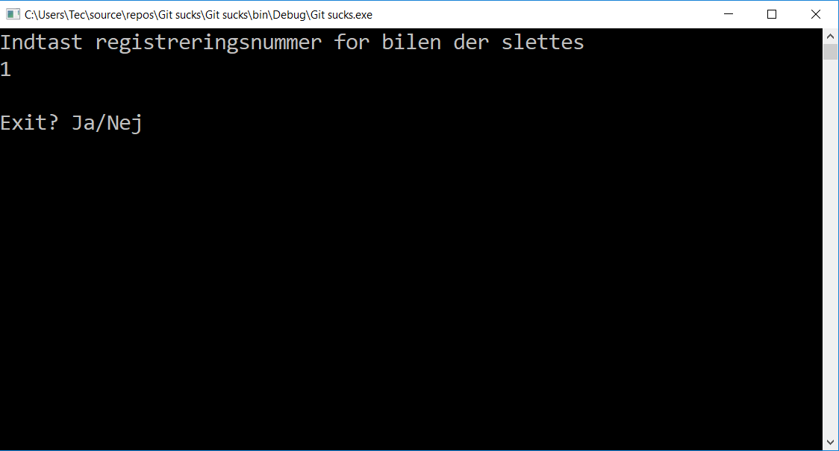

Registreringsnummer er det samme nummer som ID men til biler. 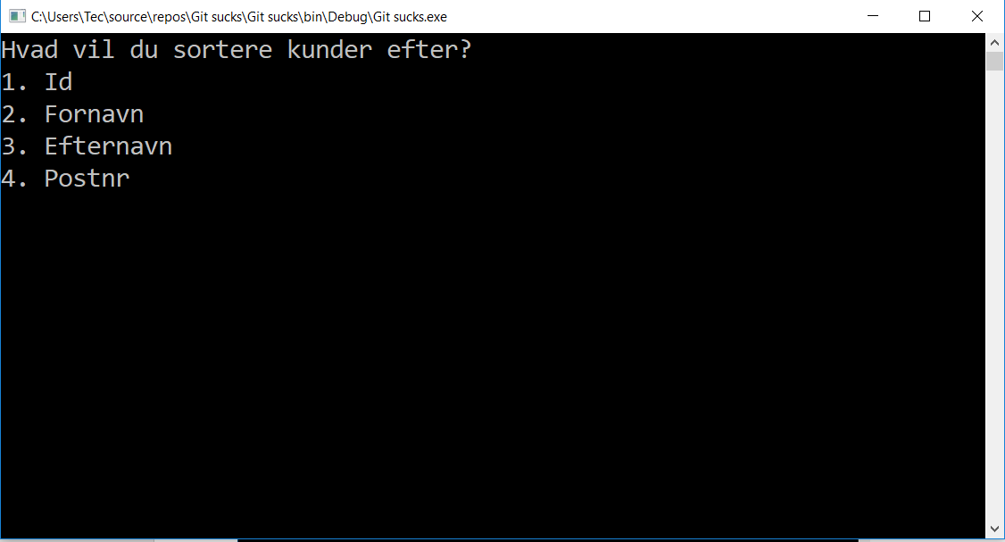

vælg hvilken tabel du vil have fremvist.

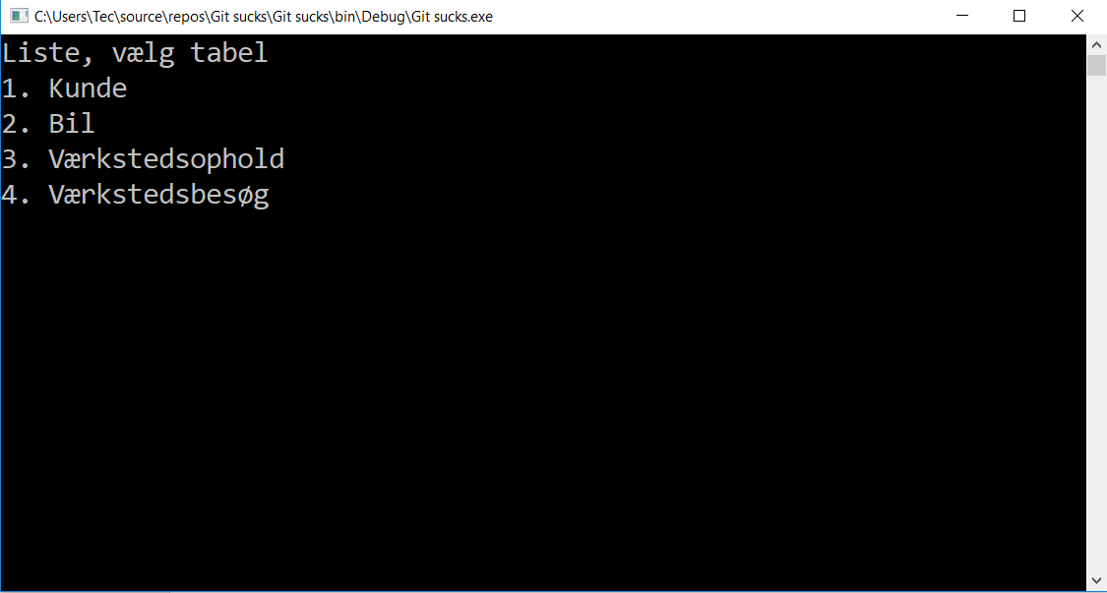

Vælg hvad du vil sortere efter.



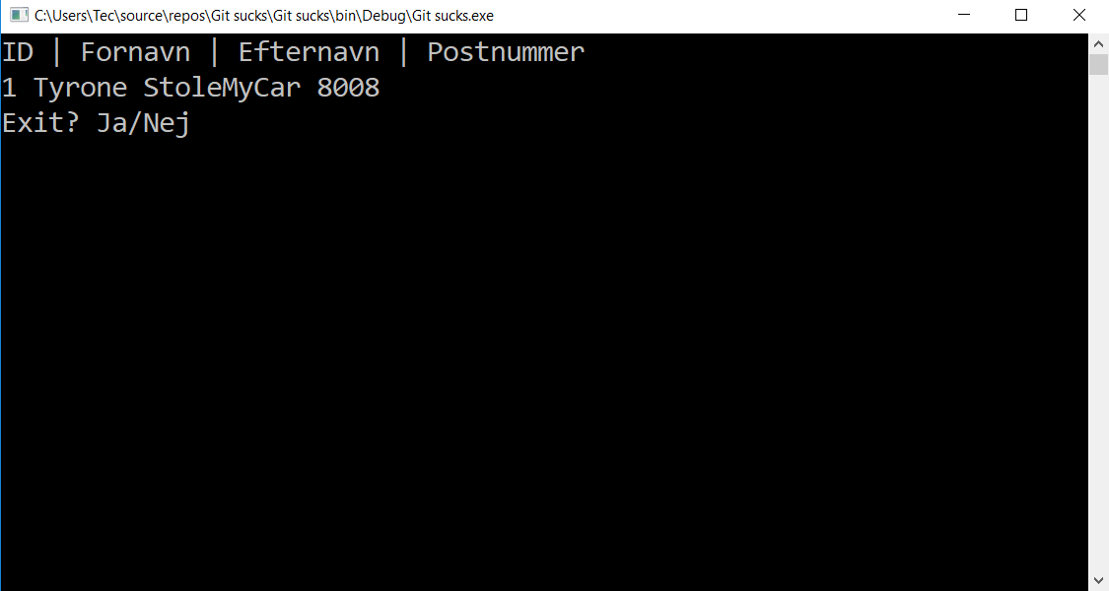

Her ser du alle de kunder du har sorteret efter ID.